一、神社
１ 元文の明細帳による神社
馬ノ山古墳群の成立についての関連があったので、前編において橋津湊ノ神、伯耆一ノ宮倭文ノ神、同二ノ宮波々伎ノ神について、古墳と神社、ひいては古廃寺址のことを述べておいたが、ここでは、項を更めて藩制時代に現存した社寺、その後現代にいたるまでの存続変遷のあらましと、その環境を明らかにして参考に供したい。
キリシタンを警戒 そもそも藩制以来、幕府の政策にもとづいて、慶長１８年切支丹禁教令により、キリスト教・不受不施宗・
した藩制時代の宗 悲田宗・転びの者に対する取調べは、まことに厳重で、地方のすみずみまで行きとどいており、地方におい
教調査取締 ては、大庄屋・宗旨庄屋はもとより、中庄屋・村庄屋・組頭・小頭の責任は重大で、小前の者にいたるまで友吟味の責任を負わされていたことは前編に述べたとおりであるが、その反面異教禁圧の一手段として、神道・儒教・道教的習俗・仏教には寛容な態度を示し、特に社寺に対しては保護政策をとり、神官・僧侶の社会的地位と免税を認める政策をとった。古神道以外の神道諸教派にも、教義のいかんによっては許可認容の態度をとり、仏教においても、不受不施・悲田宗以外一切の仏教派の流行にはそれほどやかましく干渉はしなかったようである。したがって、藩制時代の郡村の明細帳にも、なるべく、石高・免・土代・地品のほか、社寺名・神職・僧侶も記載させ、ことに社寺明細帳には、この点を詳細に記載させて藩の寺社奉行に保存されていた。明治維新以後も、この諸帳簿は、県の社寺・兵事課に保管されており、昭和に入って新たに「鳥取県神社誌」ができ、かって内務省神社考証官宮地直一博士によって翻刻せられた「神名帳」によるもの以外に、県下各市町村・部落内の神社沿革が明らかにされたことは、まことに幸いであった。しかし、仏寺の沿革については、明治以来新たに県内を一括してまとめたものができておらず、わずかに、大正頃の東伯郡書記楢柴竹造による東伯郡寺院取調書一部と、昭和６年７月、森綱秋雄編さんの「東伯郡社寺案内」が少部数頒布され、これで郡内寺院・講社・旧庵の一部がわかっているだけで、研究者にとってはまことに不便であった。その上、終戦後突如連合軍司令部の占領政策の嵐に吹きまくられて、県に保管されていた旧社寺明細帳も焼却せねばならぬ不運に陥ったときいている。
本史編さんのため 焼却の最中にたまたま上県していた倉吉長谷寺の奥野師が、近郷の部分の一部を持ちかえっていたのを一見
の資料 し、かって全冊に目を通したことのある筆者も感慨無量であった。郷土史を書く場合に、何よりもなまの資料が大切であることはいうまでもないが、それが、こんな事情があるので、はなはだ手づかえを生ずる。筆者の手許にも高草郡一部分の社領書上帳や、八頭郡の社寺庵の書上控を収集しているが、身近な河村郡内のそれがない。ただ、元文２年の伯耆国郡村明細帳、宝暦年間の河村郡明細帳、嘉永３年の神社帳、楢柴の寺院取調帳に加えて、東伯郡社寺案内、県編さんの鳥取県神社誌を参考とし、いくぶん現存する各社寺の由緒その他の資料により補足して社寺の沿革を述べてみたい。しかし、ここに注意せねばならないことは、社寺の沿革には、往々にして草創を古く引き上げて粉飾加筆したりしている向きもないとは限らないので、それをどこまでもつつきまわすと、民俗学的には味気ないものになり、せっかくの美しいイメージの泡を吹き消すことになることもあるので、あまりメスを入れないことにして、読者のために研究判断の余地をのこしておくことにした。
そこで、藩制時代にどのような環境のもとに社寺が現存していたかを知るためには明細帳が役立つと思われるので、手許でいちばん古い元文２年（１７３７）の「伯耆国郡村明細帳」により河村郡羽合郷、並びに久津賀ノ庄と下西郷の一部をとりあげてみる。
元文明細帳にみる
羽合町の社寺と部
落の概況
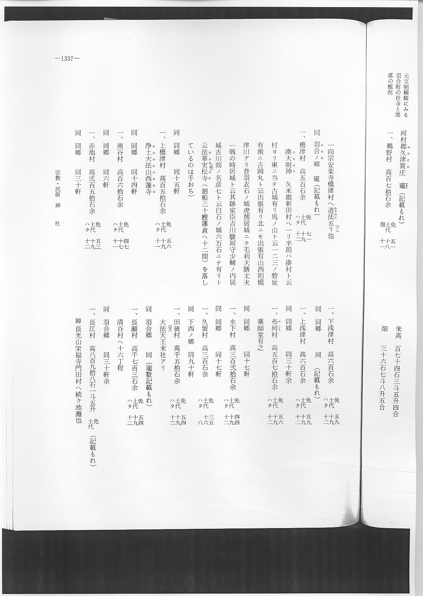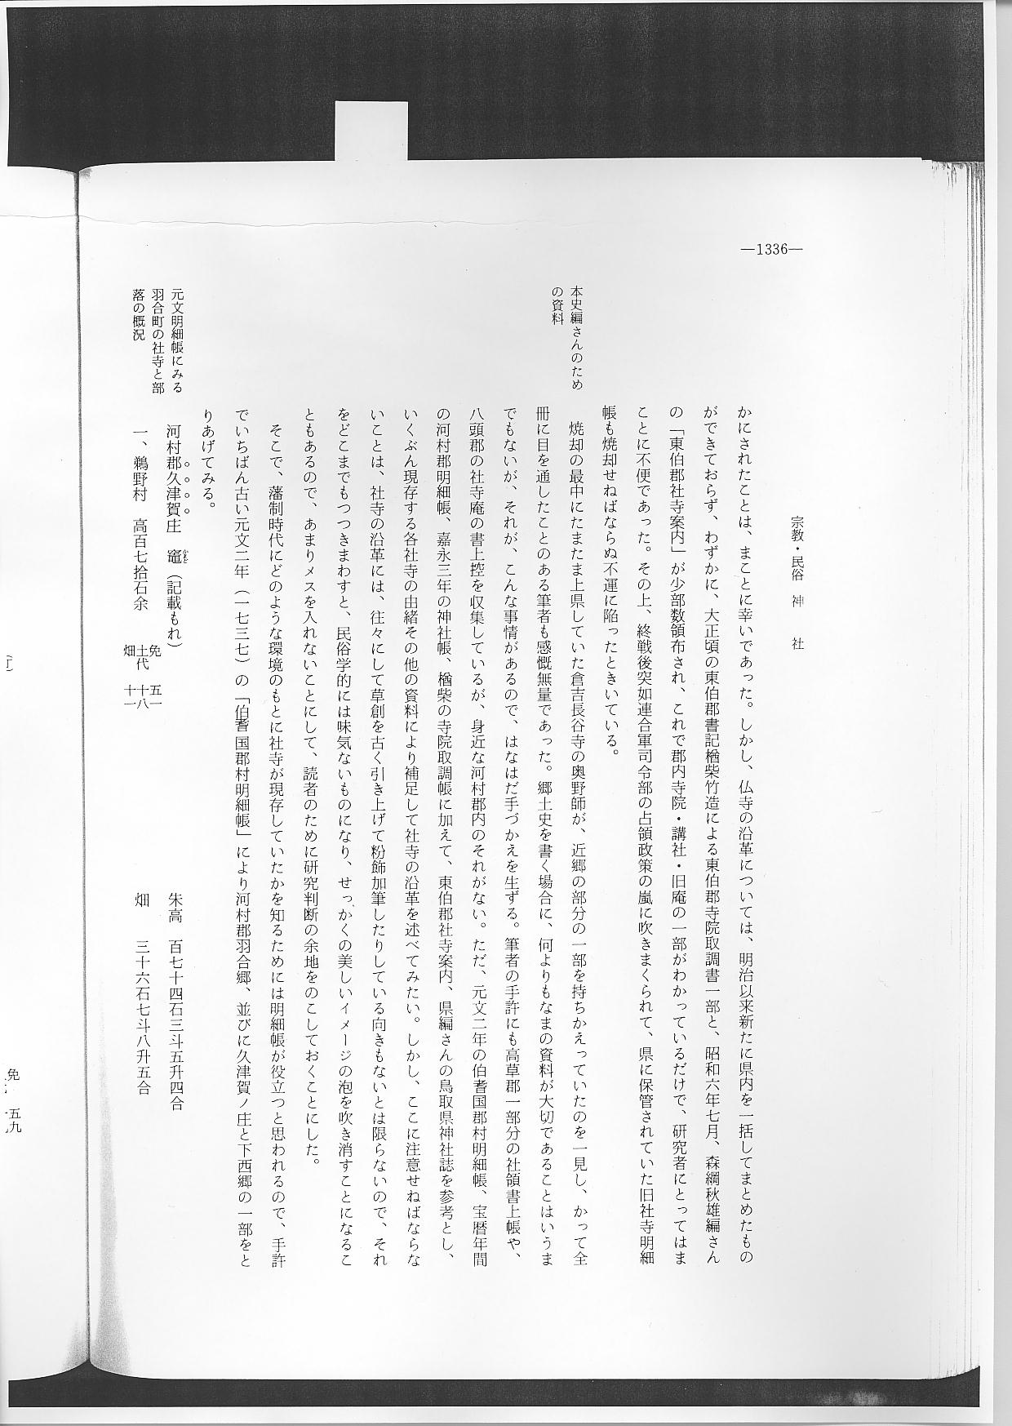

元文明細帳に対す 以上元文明細帳を通覧すると、現在から考えて記載されてしかるべき神社や仏庵が記載もれになっており、
る所感 竈数も何故か省略されている部落もあり、免・土代の記載のない村もあって遺憾であるが、元文の原本が虫入りで不明のか所があって、文久２年筆写の際に記載しえなかったものと推察される。また、免・土代はことさらに省略した部分が大部分であるが、幸いに現在の羽合町内部落は記載されているので便利である。部落のうち、現在の田後村はこの時代には下西郷（日下郷）内となっており、その反面、現在東郷町内となっている長江村は、羽合郷の行政区域内に組み入れてあったことが知れる。また、このうち、免（年貢率）の４４（４割４分）、３５などの低率のところは田の品質のわるいところであっただろう。

